**Algoritma**

1. Masukan nilai a.
2. Masukan nilai b.
3. Masukan nilai c.
4. Menghitung nilai diskriminan (D) dengan rumus D=b2-4ac.
5. Menampilkan nilai D.
6. Jika D<0.

Maka akan tampil tilisan “Persamaan kuadrat tersebut memiliki akar-akar Imajiner”.

1. Jika D>0.
2. Maka akan tampil tulisan “Persamaan kuadrat tersebut memiliki akar-akar real”, kemudian menghitung akar-akar tersebut dengan rumus:

X1=(-b+sqrt(d))/2a.

X1=(-b-sqrt(d))/2a.

1. Menampilkan nilai X1 dan X2.

**Flowchart**

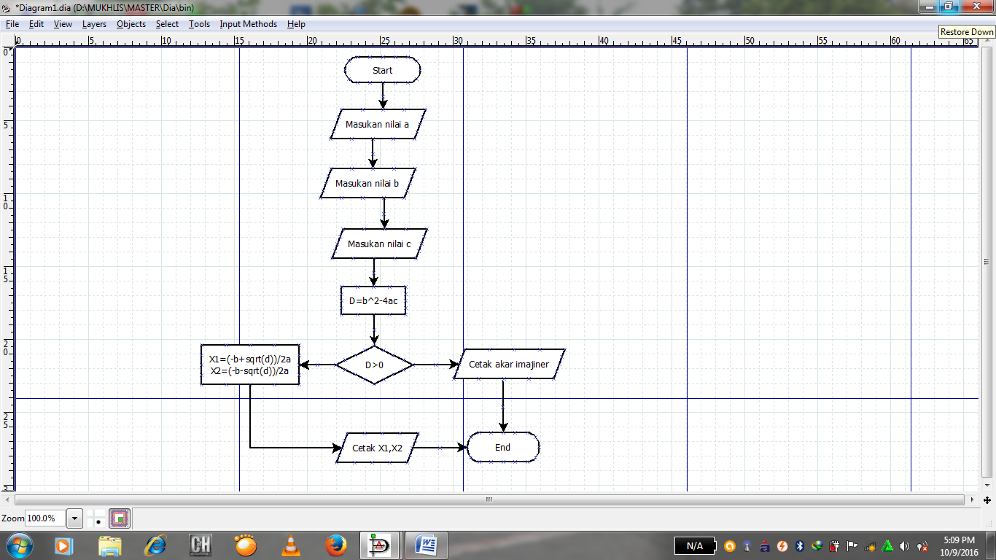

**PSEUDOCODE**

1. Star
2. Input a
3. Input b
4. Input c
5. D = (B*B) – (4*A*C)
6. If (d < 0)
7. Keterangan “cetak akar imajiner”
8. Else if (d > 0)
9. Keterangan “mempunyai 2 akar real yang berbeda”
10. X1 =(-b+sqrt(d))/2a
11. X2 =(-b-sqrt(d))/2a
12. Cetak X1 dan X2
13. End